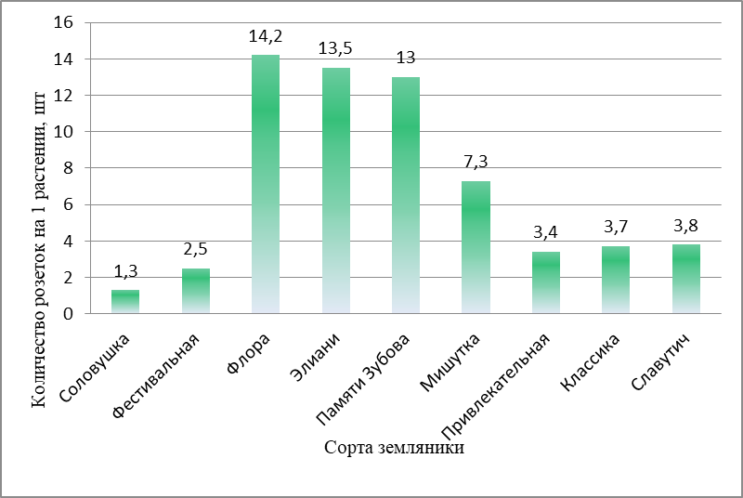Среднее количество розеток на 1 растение различных сортов земляники на питомнике ССЭ,

Этот показатель дает лучшее представление о коэффициенте размножения. Наибольшее количество розеток у Флора (14,2), Элиани(13,5) и Памяти Зубова (13).Самый низкий показатель у сорта Соловушка (1,3)

Таблица 6 — Характеристика производства розеток земляники садовой.

|  |  |  |
| --- | --- | --- |
| Показатель | Фестивальная | Мишутка |
| Выход розеток (валовой сбор), шт/га | 92408 | 269830 |
| Производственные затраты, руб.: |  | |
| -на 1 га | 1161957,02 | 1154450,8 |
| -на 1 розетку | 12,6 | 4,3 |
| Прямые затраты труда, чел-час: |  | |
| -на 1 га | 600,8 | 599,5 |
| -на 1 розетку | 0,01 | 0,002 |

Мы выращиваем розетку земляники садовой на 1 га. Из полученных данных видно, что выход саженцев с 1га у сорта Фестивальная (контроль) составляет 92408 шт/га, а у сорта Мишутка составляет 269830 шт/га . Производственные затраты на 1 розетку у Фестивальная (контроль) составили 14,6рублей затраты на 1 розетку – 0,06 чел-час, а у сорта Мишутка составляет 4,4 рублей затраты на 1 розетку – 0,02 чел-час.

Теперь рассмотрим состав и структуру производственных затрат 1га земляники садовой в таблице 7.

Таблица 7 — Состав и структура производственных затрат 1 га

|  |  |  |  |  |
| --- | --- | --- | --- | --- |
| Показатель | Фестивальная (контроль) | | Мишутка | |
| руб. | % | руб. | % |
| Оплата труда с отчислениями на социальные нужды | 3540,0 | 0,3 | 13024,4 | 1,1 |
| Горючее | 1527,8 | 0,1 | 1527,8 | 0,1 |
| Посадочный материал | 739260,0 | 64,6 | 739260,0 | 63,0 |
| Удобрения и средства защиты | 235654,8 | 20,6 | 235654,8 | 20,1 |
| Амортизация | 8817,4 | 0,8 | 8817,4 | 0,8 |
| Текущий ремонт | 9021,1 | 0,8 | 9021,1 | 0,8 |
| Производственные затраты всего | 1143543,8 | 100 | 1154450,8 | 100 |

Анализируя состав структуру производственных и прямых затрат, можно сказать, что наибольшие затраты у сорта Мишутка идут на псадочный материал – 63%,% и минеральные, органические удобрения и средства защиты-20,1% а у сорта Фестивальная наибольшие затраты на псадочный материал – 64,4% и минеральные, органические удобрения и средства защиты-20,6% Остальные затраты не значительные.

Рентабельность производства – это отношение прибыли от реализации к сумме затрат на производство и реализацию продукции.

Расчёт экономической эффективности производства розеток земляники садовой представлен в таблице 8.

Таблица 8 — Экономическая эффективность производства розеток земляники садовой.

|  |  |  |
| --- | --- | --- |
| Показатель | Фестивальная (контроль) | Мишутка |
| Полная себестоимость 1 шт, руб | 16,7 | 9,8 |
| Цена реализации 1 розетки, руб. | 20 | 20 |
| Прибыль от реализации 1 розетки, руб. | 13,3 | 20,2 |
| Уровень рентабельности, % | 79,3 | 205,2 |

Анализ экономической эффективности производства рассады земляники показывает, что себестоимость 1 розетки у сорта Фестивальная (контроль) составляет 16,7 руб., а у сорта Мишутка 9,8 руб. прибыль от реализации у сорта Фестивальная (контроль) составляет 13,3 руб., а у сорта Мишутка составляет 20,2рублей. При этом, уровень рентабельности данной технологии у сорта Фестивальная (контроль) равен 79,3 %, а у сорта Мишутка составляет 205,2% . Полученные данные экономической эффективности производства рассады земляники для условий юго-западной части Костромской области позволяют сделать вывод, что данное производство выгодно, прибыльно и перспективно для нашего предприятий.